附件1：

安徽省终身教育学分银行
认证服务中心操作手册
- 登录
- 打开安徽省终身教育学分银行管理后台，如下:
链接：管理用户登录 (ahlecb.cn)
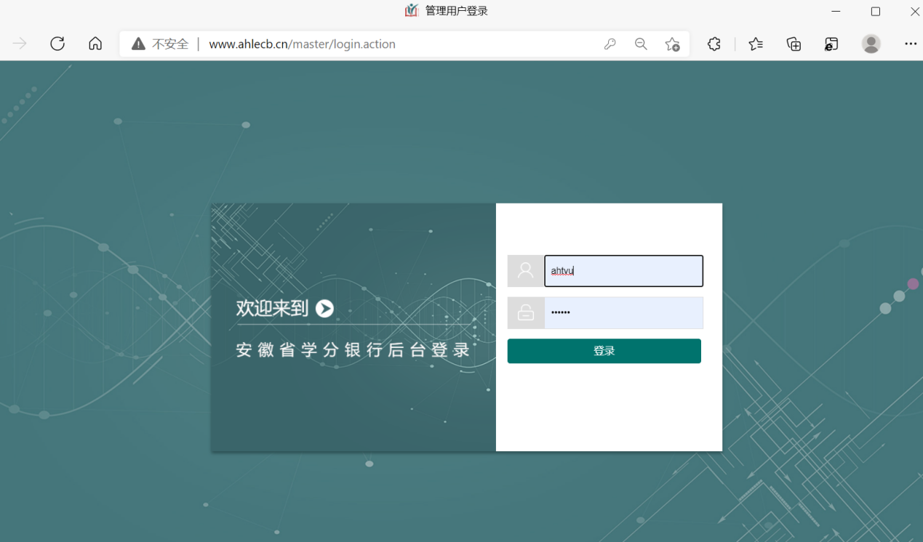
- 输入已申请的账号、密码，激活后进入。
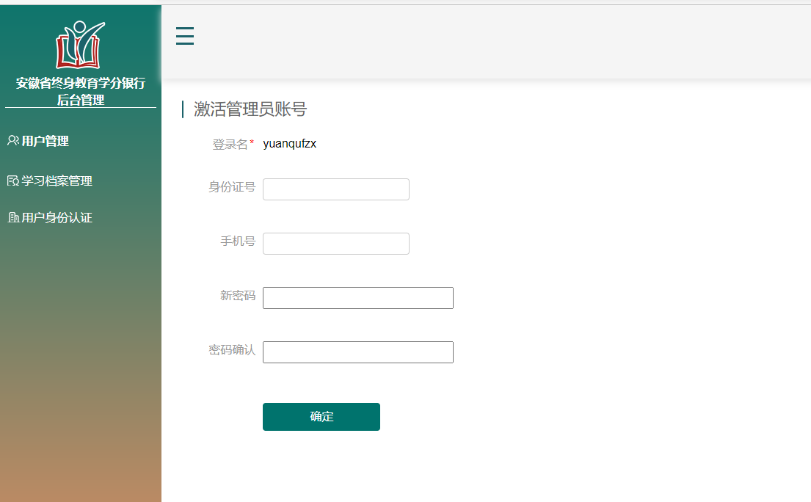

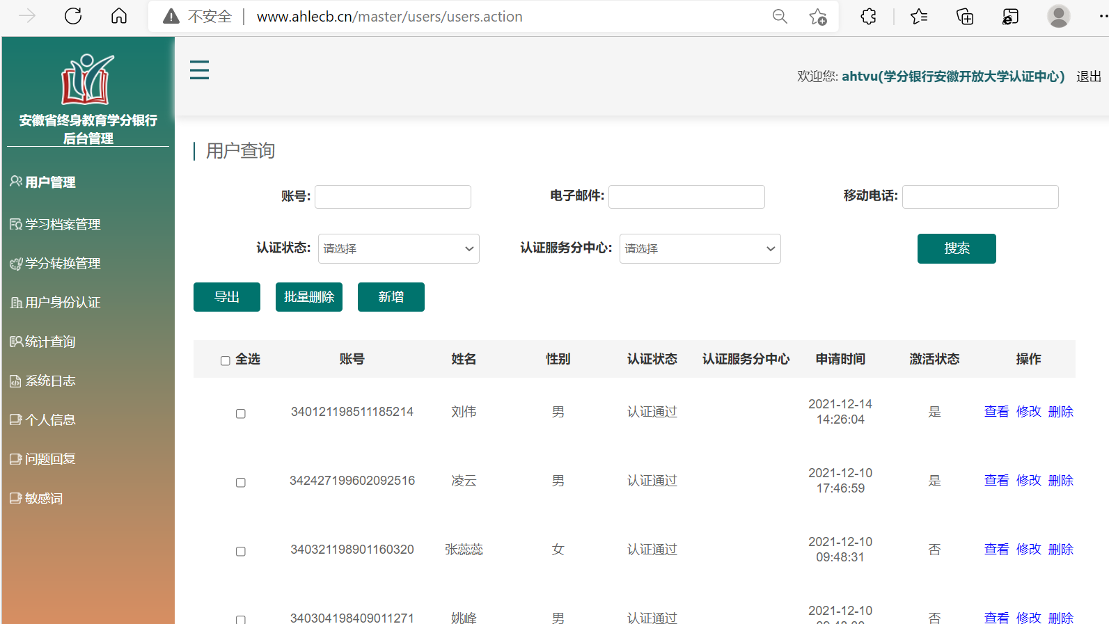

- 批量导入用户
- 点击“用户管理->批量用户认证”

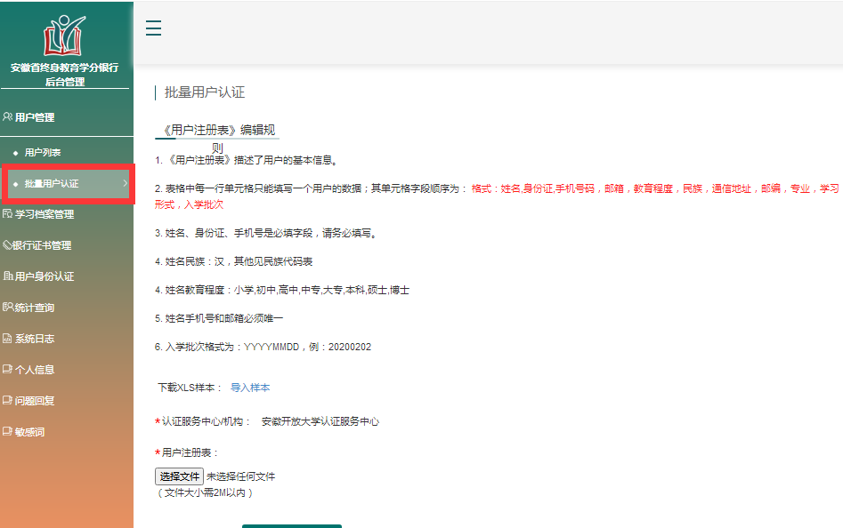
- 点击下载“导入样本”。
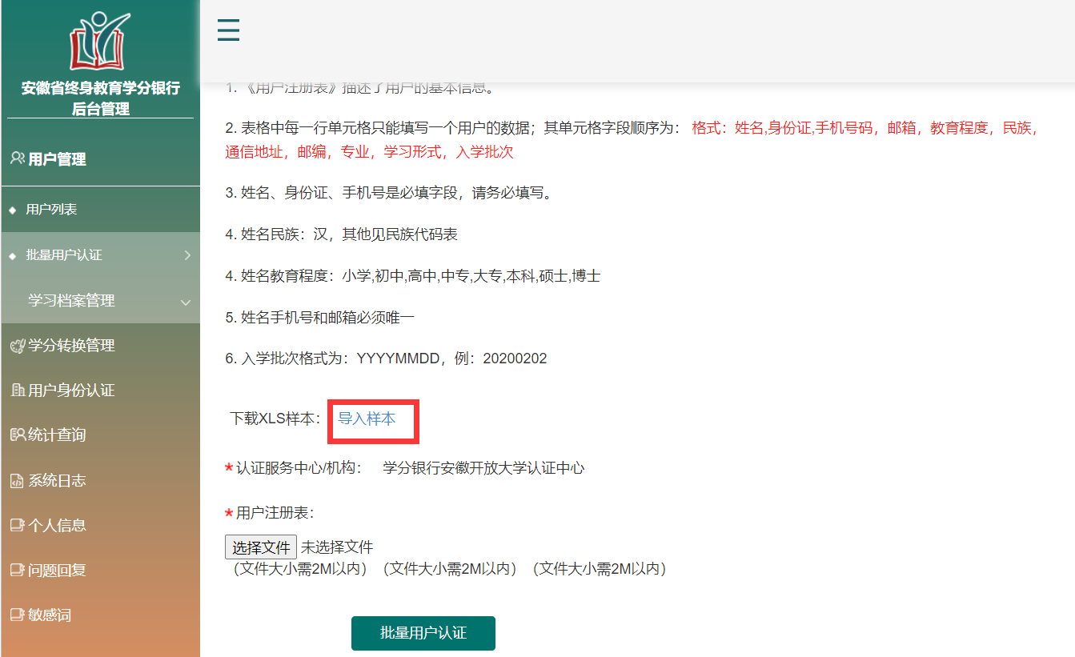

- 在2中下载的表格里填写用户信息，注意：姓名，身份证和手机号码为必填项，其他非必填。所有用户身份证不可重复。
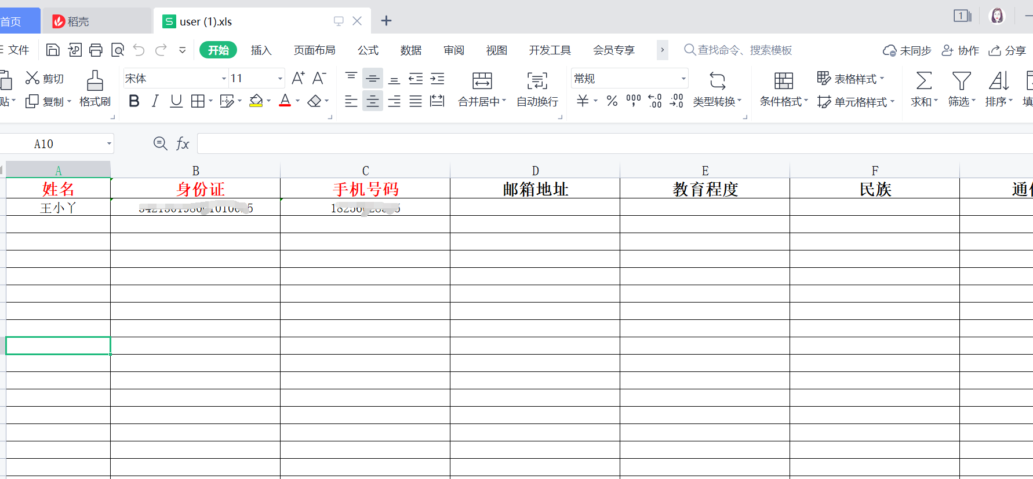
- 点击“选择文件”，找到3中已经填好的表格。点击“批量用户认证”进行导入。
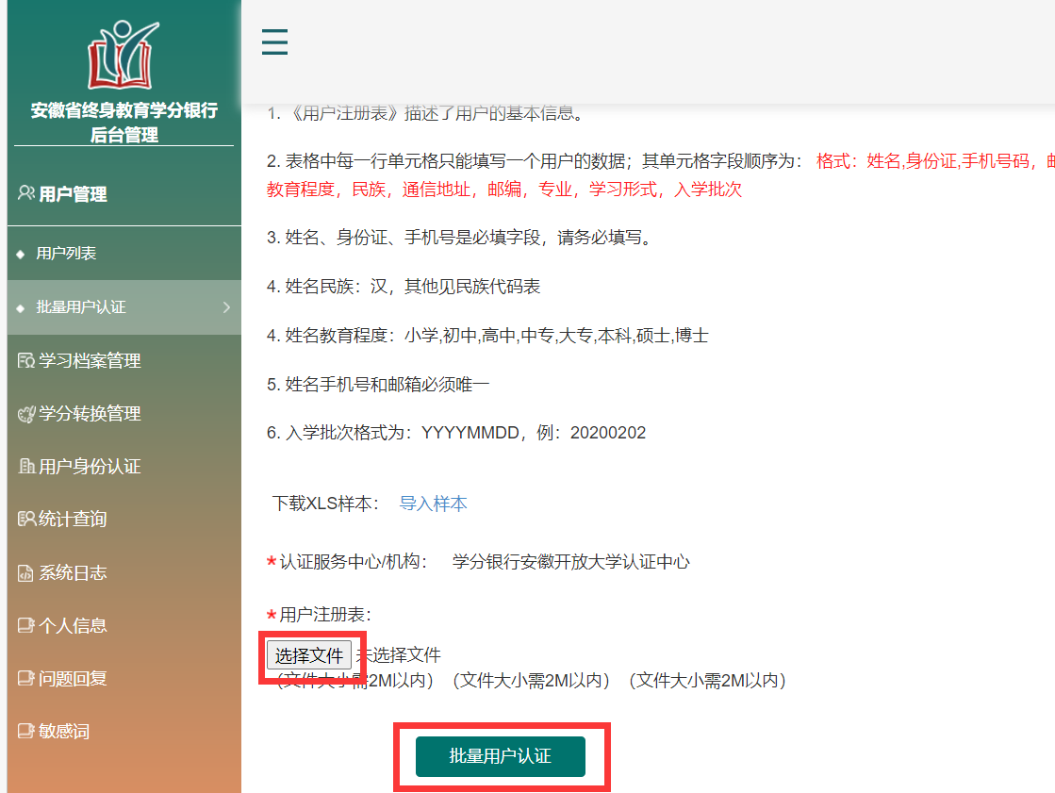
- 批量导入学习成果
- 根据需要点击“学习档案管理->职业培训证书批量导入”或“学习档案管理->课程批量导入”或“学习档案管理->毕业证书批量导入”。
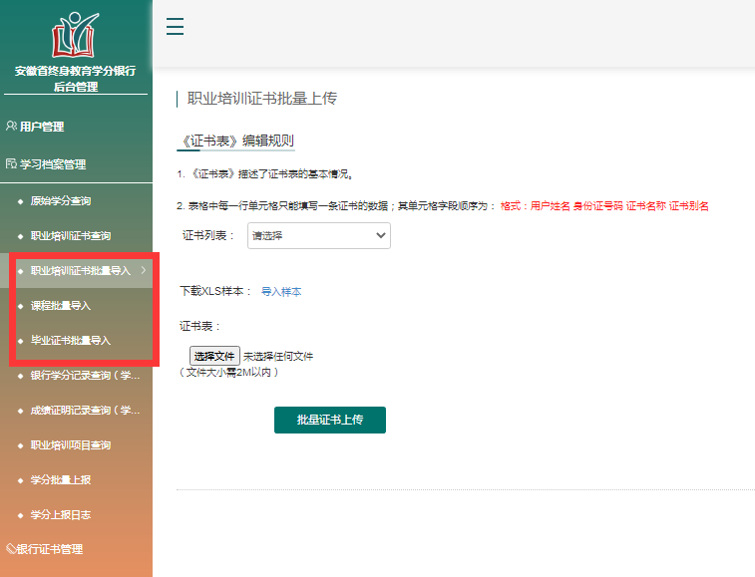
2. 选择证书类型，如下图：
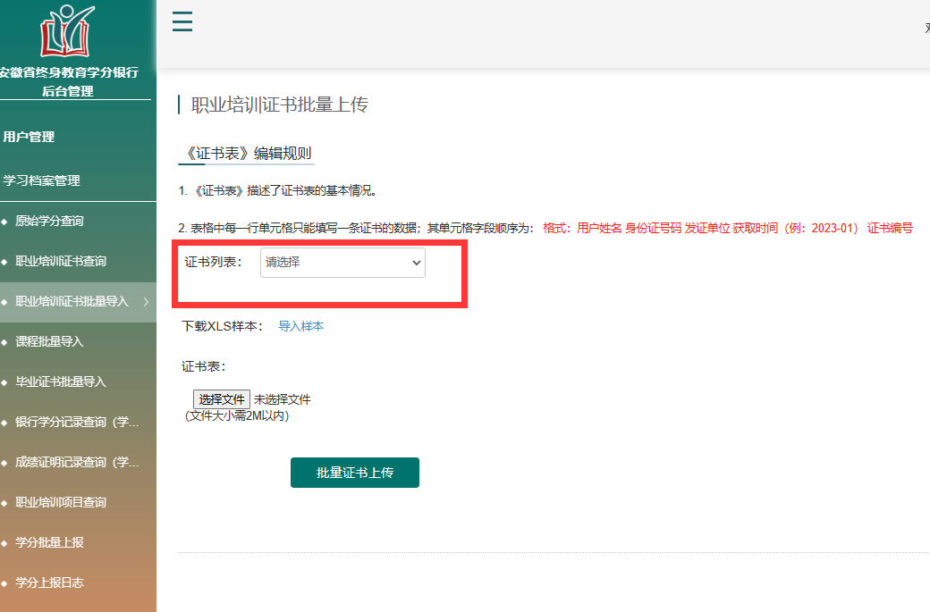
3.如步骤三所示下载导入样本、填写成果信息，并导入所填写表格，进行批量导入。
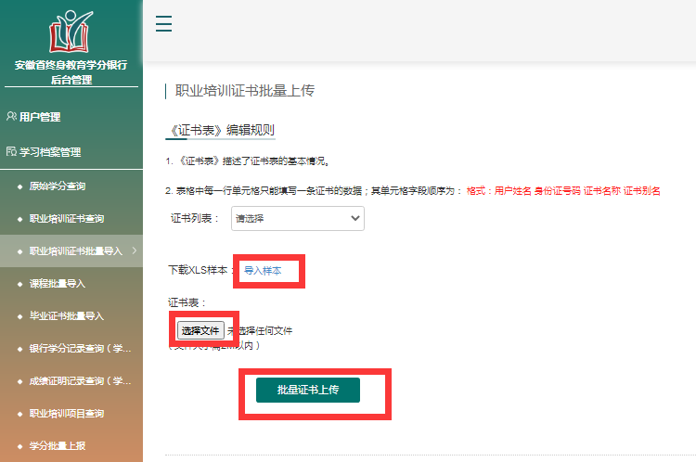

- 审核
- 用户注册审核
1）选择左栏“用户身份认证”，选择用户，并点击操作中的“用户认证”进入审核。
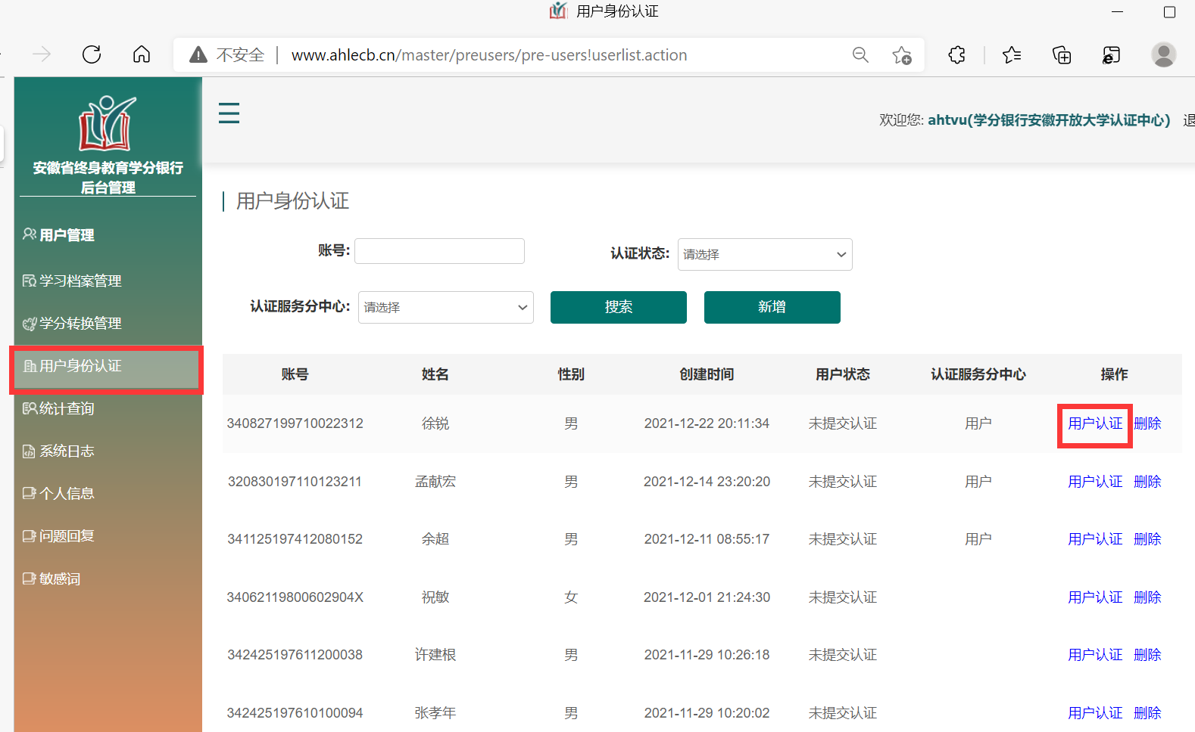
2）核对用户基本信息与身份证信息是否一致、本人照片与身份证照片是否清晰，如符合要求则选择“同意”，点击“提交”即可；如不符合要求，信息有误或照片不清晰等问题则选中“不同意”，同时必须写明原因与修改意见，并点击“提交”。
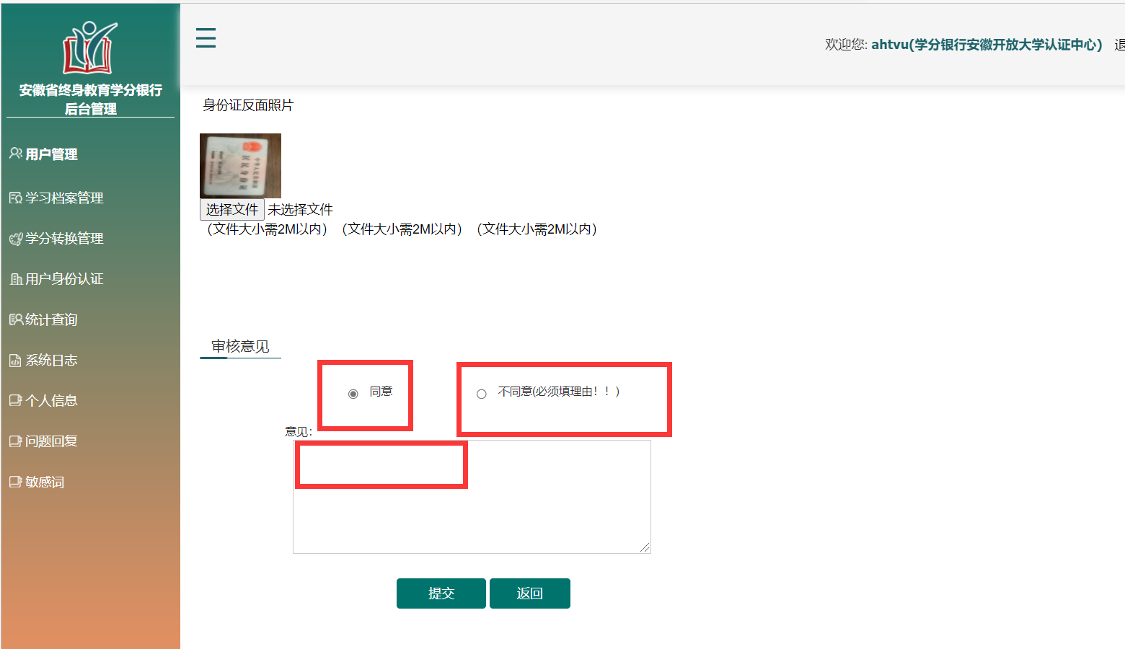
3）第2）步中已“同意”的用户可在用户列表查询。
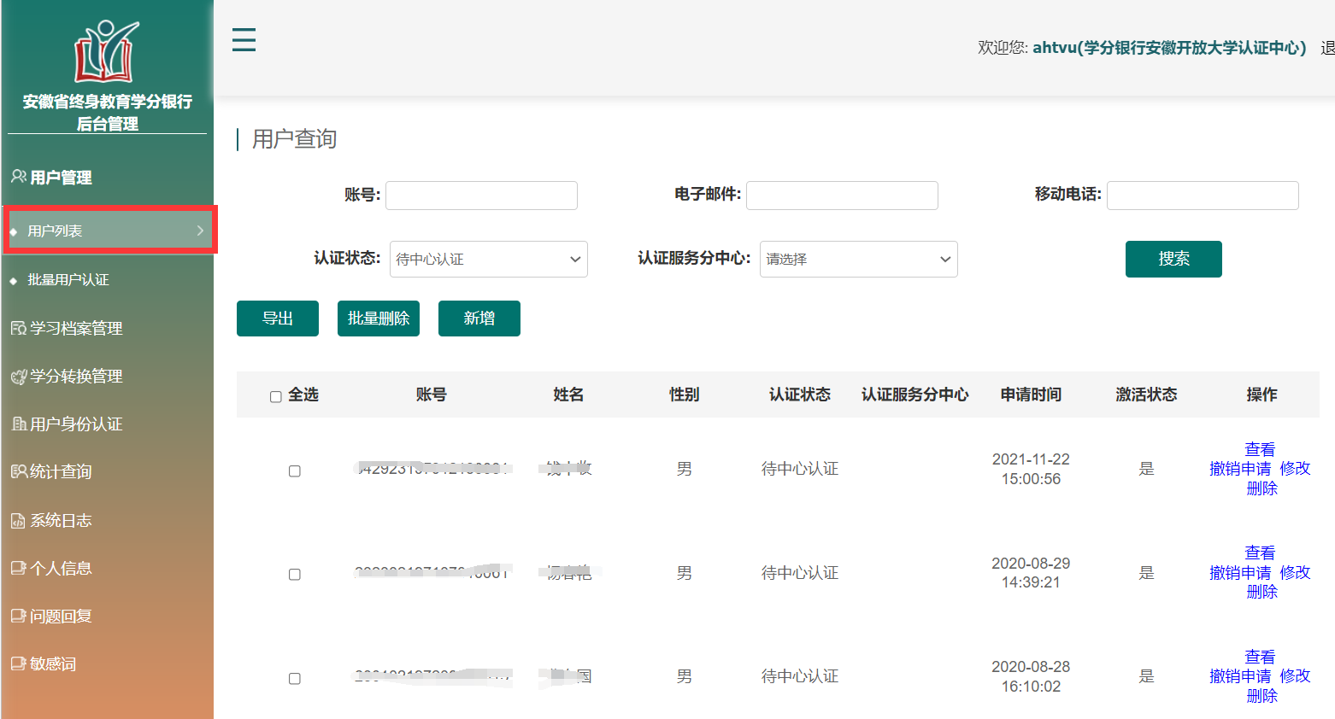

- 课程与毕业证书审核
1）选择左栏“学习档案管理->原始学分查询”，选中用户，并点击操作中的“审核”进入审核页面。
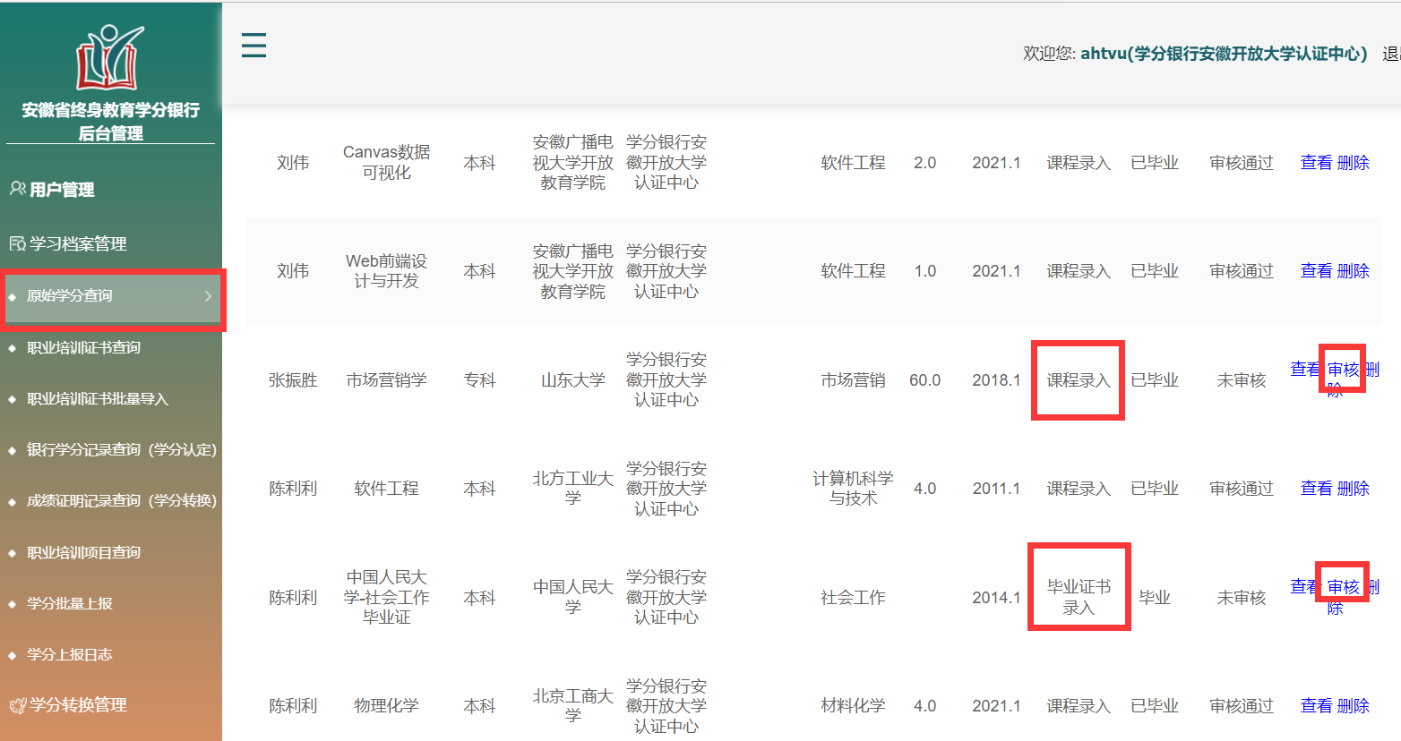
2）核对存入的成果信息和上传的附件，注意辨别真伪，如符合要求则选择“同意”，点击“提交”即可；如不符合要求，信息有误或图片不清晰等问题则选中“不同意”，同时必须写明原因与修改意见，并点击“审核”。
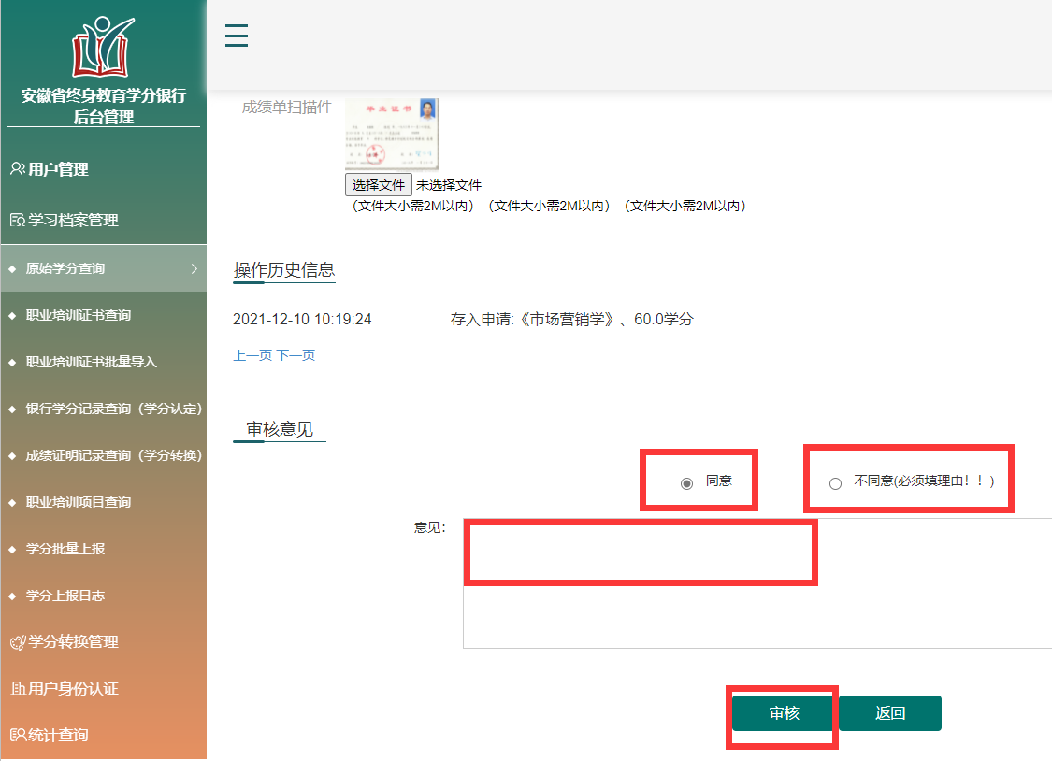

- 职业培训证书审核
1）选择左栏“学习档案管理->职业培训证书查询”，选中用户，并点击操作中的“审核”进入审核页面。
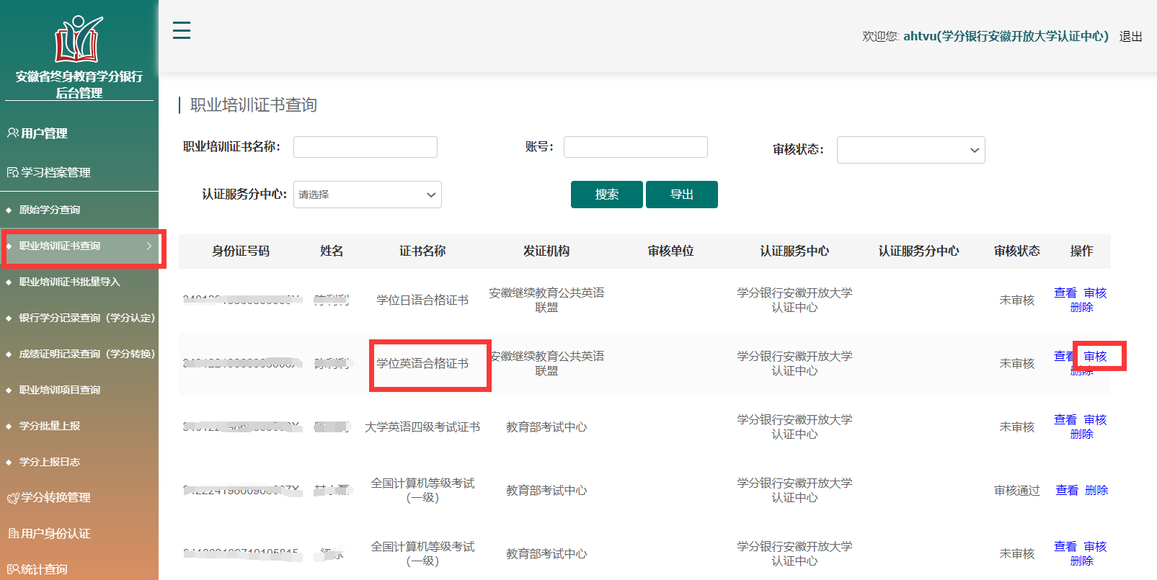
2）核对存入的成果信息和上传的附件，注意辨别真伪，如符合要求则选择“同意”，点击“提交”即可；如不符合要求，信息有误或图片不清晰等问题则选中“不同意”，同时必须写明原因与修改意见，并点击“审核”。
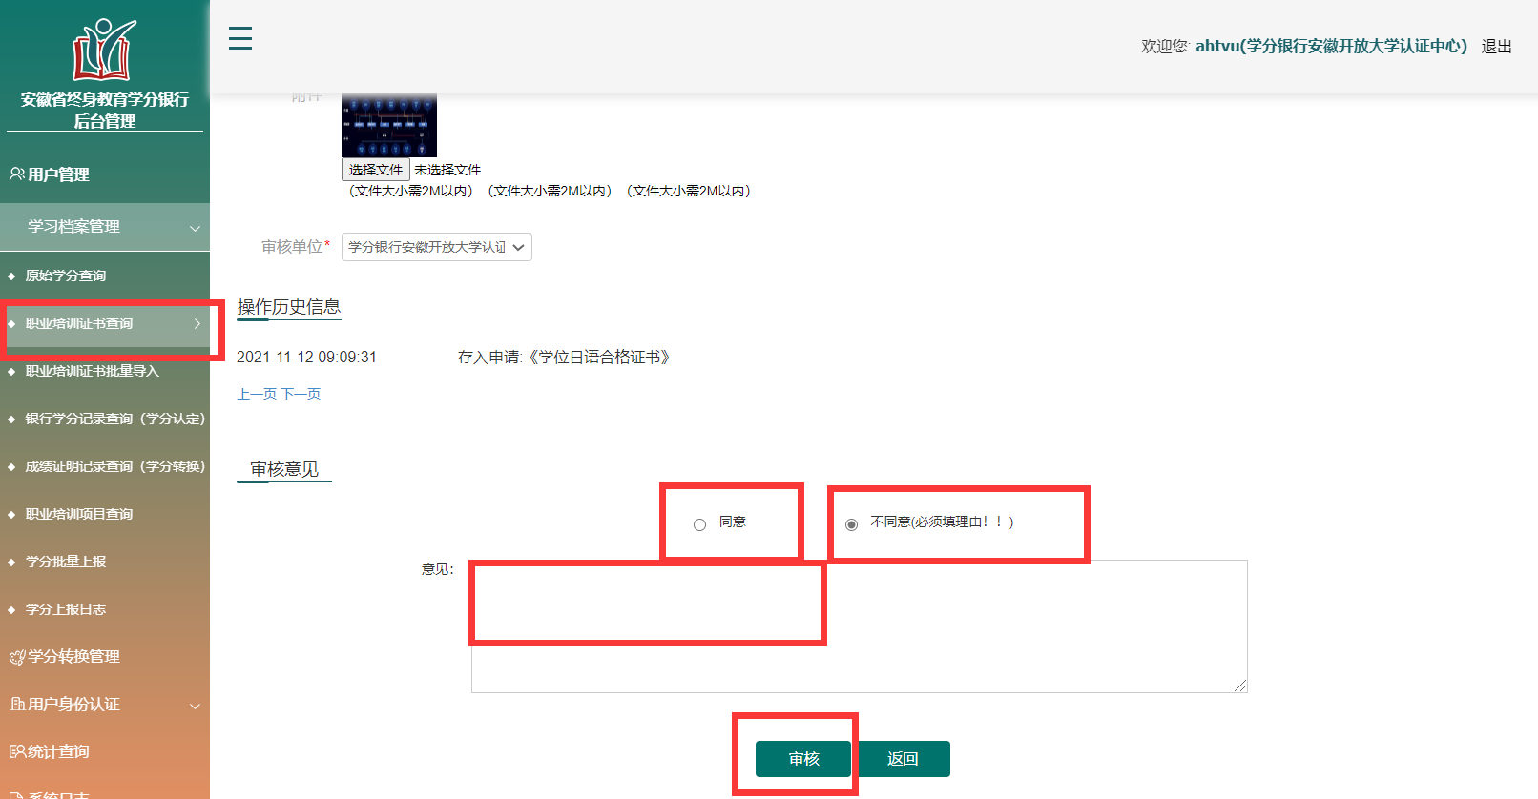

- 学分认定审核，注意仔细检查核对用户所申请认定的课程或证书是否符合长三角学分银行标准课程库的匹配对应关系，所申请认定的学分也参照长三角学分银行标准课程库进行严格审查。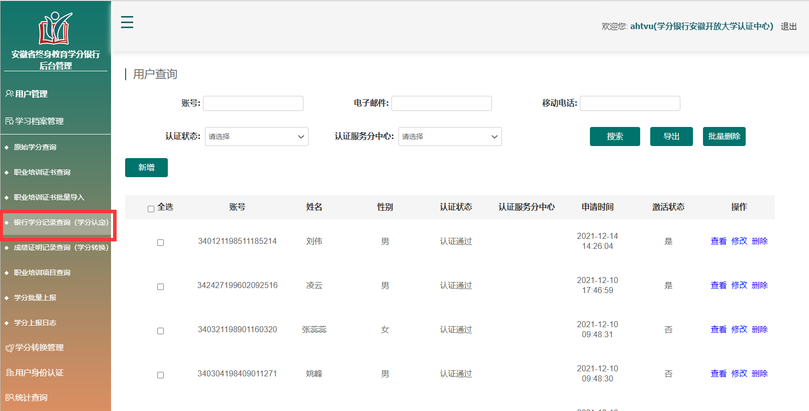

- 查询，修改，删除
查看，修改，删除本认证服务中心的用户信息和成果数据，根据需要进行查看，谨慎修改和删除用户信息、成果数据。
- 用户信息
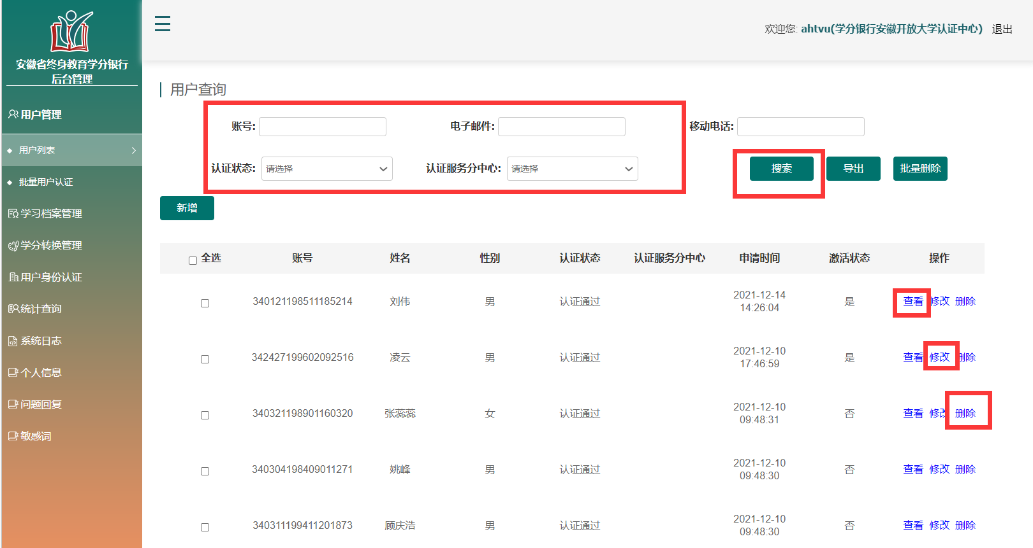

- 成果信息
- 课程和毕业证书：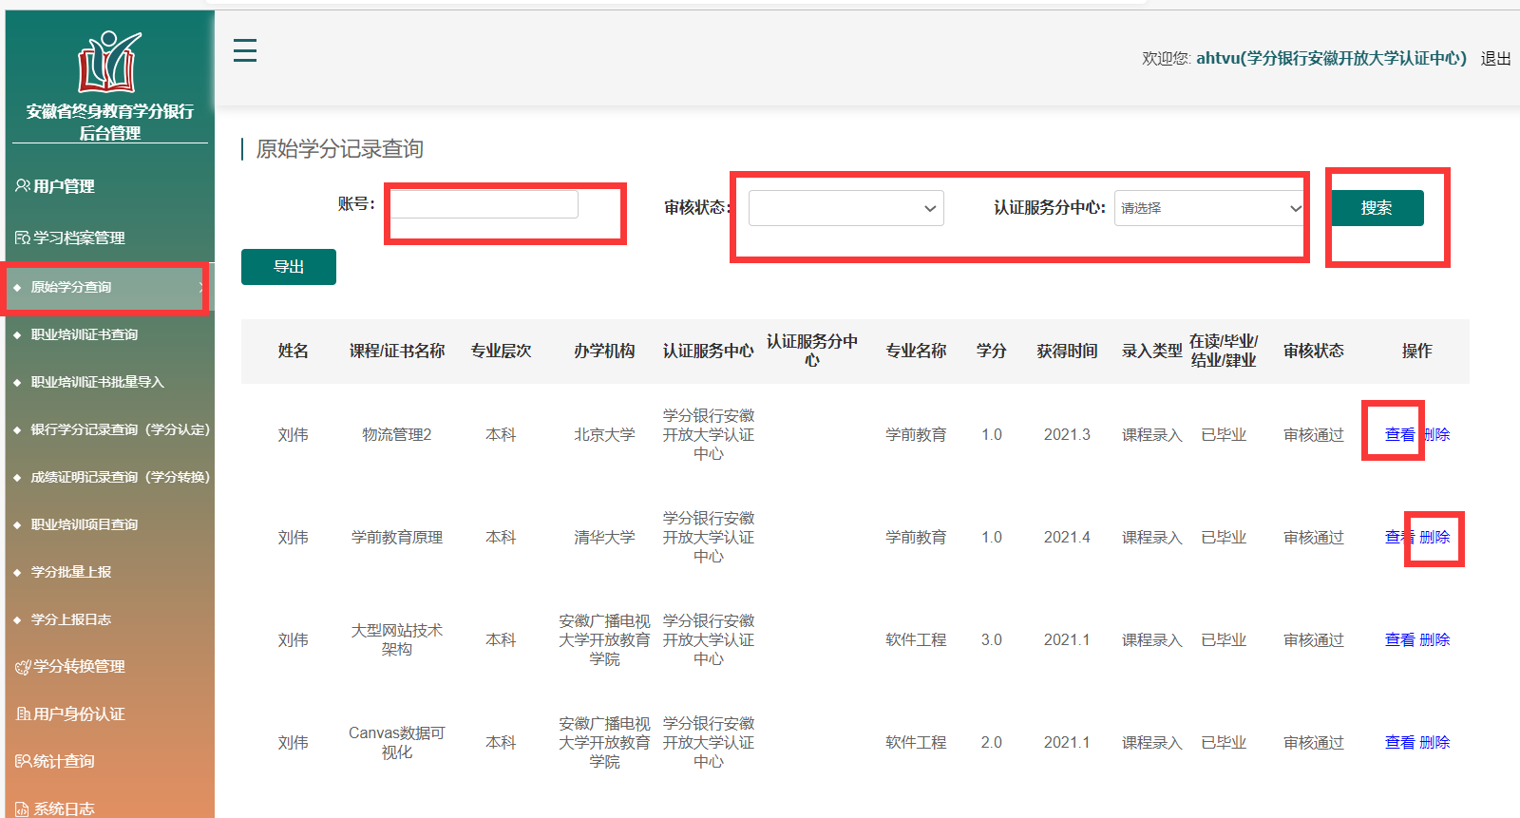
- 职业培训证书：
